大家好(敬禮)，崖係第1號，今晡日崖愛講个題目係24號(等2秒鐘，讓評審找題目

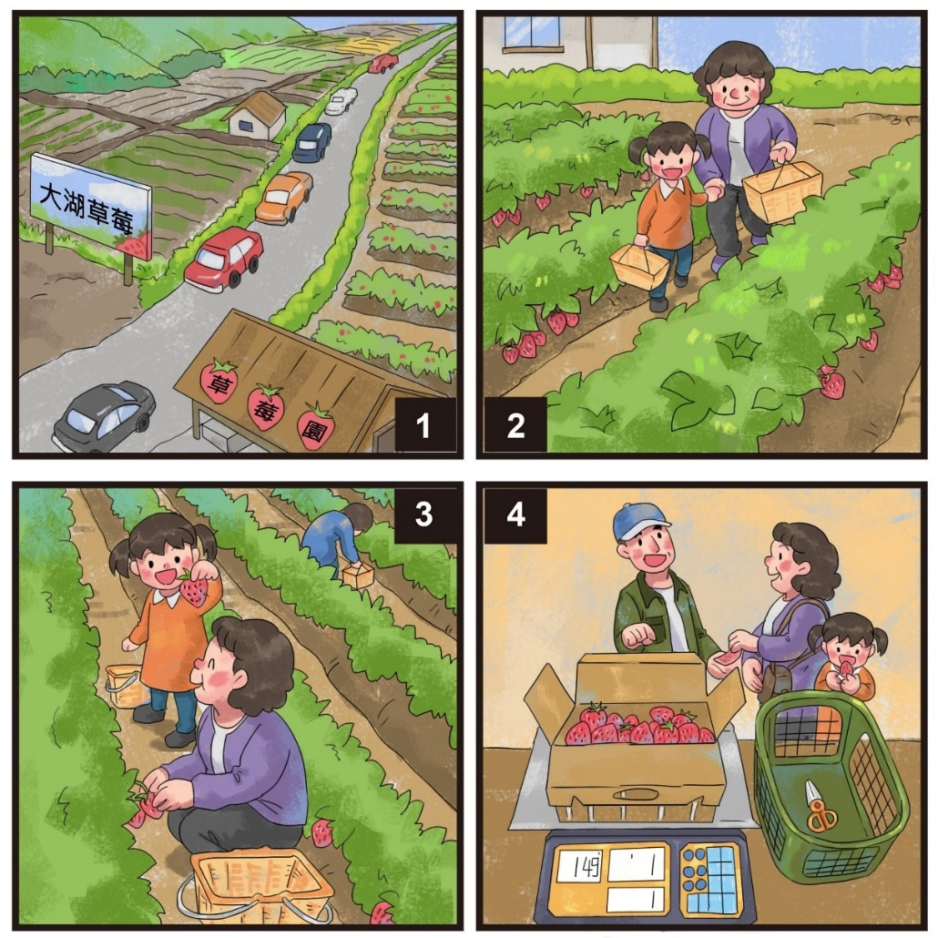
來去採草莓
新竹大湖係盡有名个草莓生產區，逐年到了冬下，阿婆就會駛車仔載崖去該位採草莓，歸路仔个路脣停了盡多車仔，大家就係愛來採草莓。
崖兜來到草莓園，阿婆擐一隻大籃仔，崖擐一隻細籃仔，阿婆牽著崖个手，一步一步行入一籠一籠个草莓園項。草莓生在青青个葉仔下，有紅个、有青个，有大粒、有細粒。
阿婆教崖採草莓，崖看到一粒大大又紅紅个草莓，用手輕輕仔、定定仔同佢採下來，就想愛放入嘴肚食，阿婆講:吂愛食，等一下分頭家秤好正做得食喔!
崖就遽遽放入細籃仔肚。崖摎阿婆兩儕人，有講有笑緊採草莓，一下仔就採了滿滿个籃仔了。
擐著紅紅个草莓，拿分頭家用紙箱仔裝好，再秤一下，總共係1公斤49。阿婆付錢分頭家，崖問阿婆:做得食吂?阿婆講:這下做得食了!崖遽遽拿起頭先採个粒大草莓，大口咬落下，喔!酸酸甜甜還好食哪!
崖个演講到這位結束，恁仔細!

